metin, daire, logo, ekran görüntüsü içeren bir resim

Açıklama otomatik olarak oluşturuldu

**Veri Yapıları ve Algoritmalar 3. Ödev Raporu**

**Öğrenci No:** 21011084

**Ad-Soyad:** Berkay Gümüşay

**E-Posta:** [berkay.gumusay@std.yildiz.edu.tr](mailto:berkay.gumusay@std.yildiz.edu.tr)

**Telefon:** 0 535 840 79 78

**Video Linki :** [**https://youtu.be/BuV7u3WmoKM**](https://youtu.be/BuV7u3WmoKM)

**!! Önemli Not !! :** **Matrisi kullanıcıdan iki adet iç içe for döngüsü kurarak aldım.**

**1. Örnek :**

**Graf: Komşuluk Matris:**

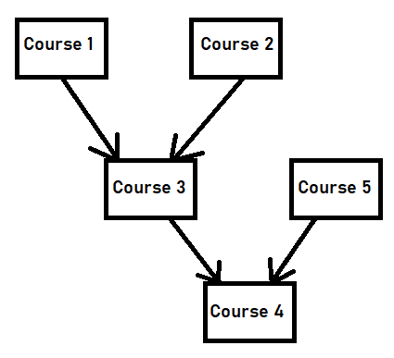 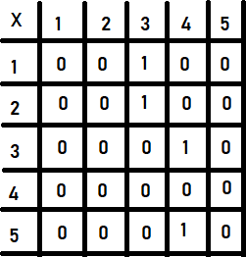

**Ekran Çıktısı:**

metin, ekran görüntüsü, yazı tipi, tasarım içeren bir resim

Açıklama otomatik olarak oluşturuldu

**2. Örnek**

**Graf :** **Komşuluk Matrisi:**

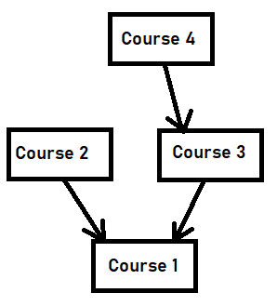 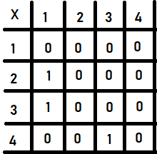

**Ekran Çıktısı :**

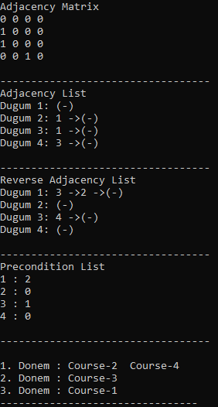

**3. Örnek**

**Graf : Komşuluk Matrisi :**

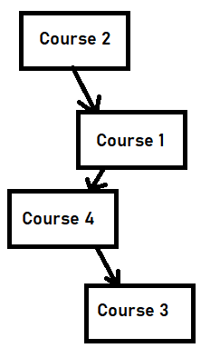 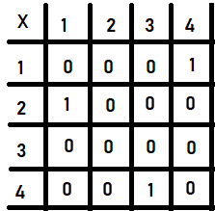

**Ekran Çıktısı:**

metin, ekran görüntüsü, yazı tipi içeren bir resim

Açıklama otomatik olarak oluşturuldu

**Hata Mesajları :**

**1.) Matrisin 0x0, 1x1, 2x2 vb. noktaları ‘1’ değerinde olamayacağı için ekrana hata mesajı yazdırılır.**

metin, ekran görüntüsü, yazı tipi, yazılım içeren bir resim

Açıklama otomatik olarak oluşturuldu

**Kodun Karmaşıklığı:**

**Adjacency Matris -> Adjacency List dönüşümü : O(N^2)**

**Derslerin önkoşul sayısını belirleme -> O(N)**

**Ders seçme işlemleri -> O(N*( N+N+N)) = O(3N^2)**

**Tüm Algoritma Karmaşıklığı -> O(N^2)**

Berkay Gümüşay

21011084

[berkay.gumusay@std.yildiz.edu.tr](mailto:berkay.gumusay@std.yildiz.edu.tr)

0 535 840 79 78